系统登录
选择主流浏览器，推荐Google、Firefox、360浏览器（极速模式）、搜狗浏览器（高速模式）、IE10以上版本等。

域名登录
https://zhgh.gxnu.edu.cn/ 或：校园网一网通办平台→业务直通车→智慧工会
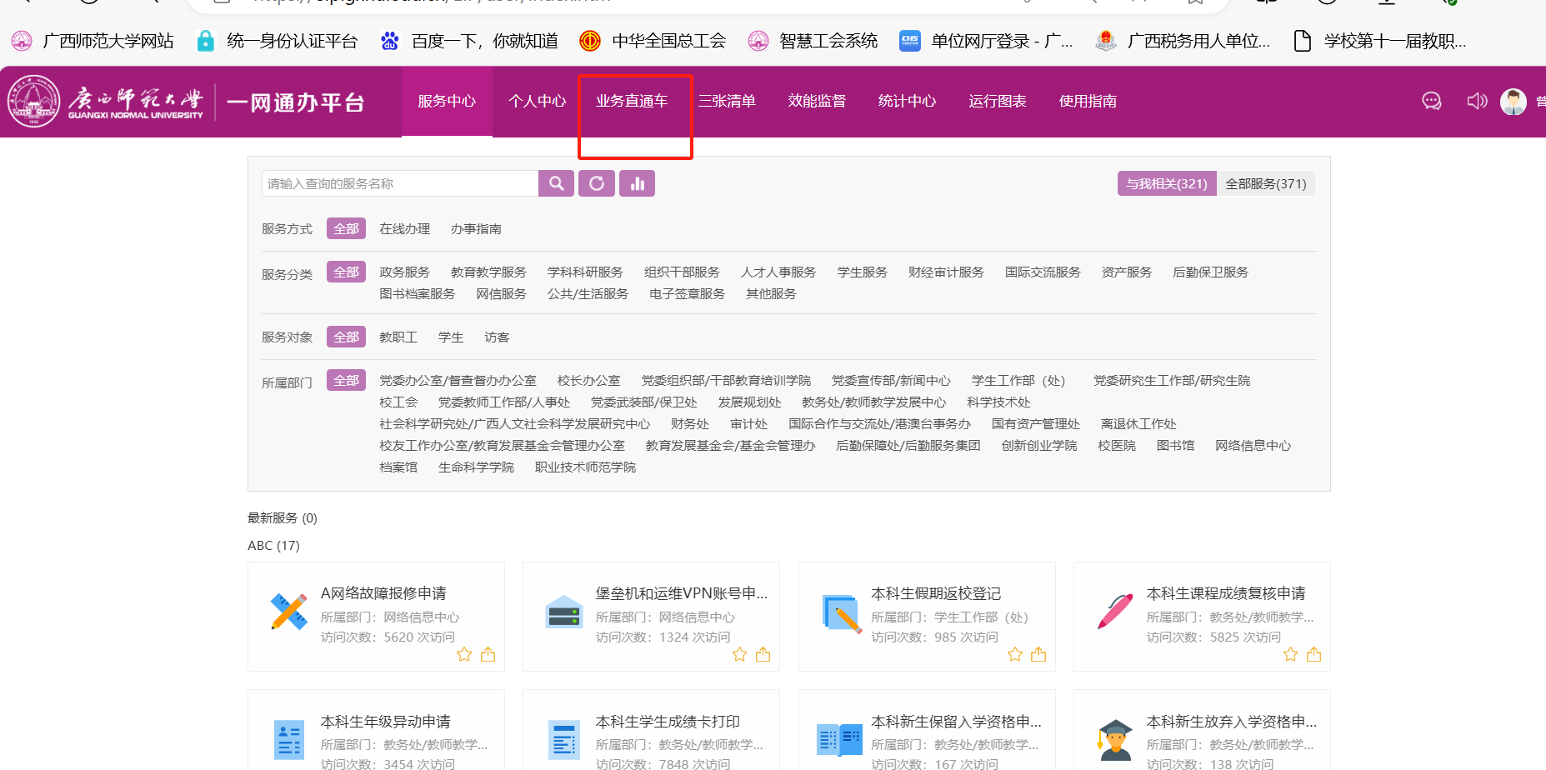

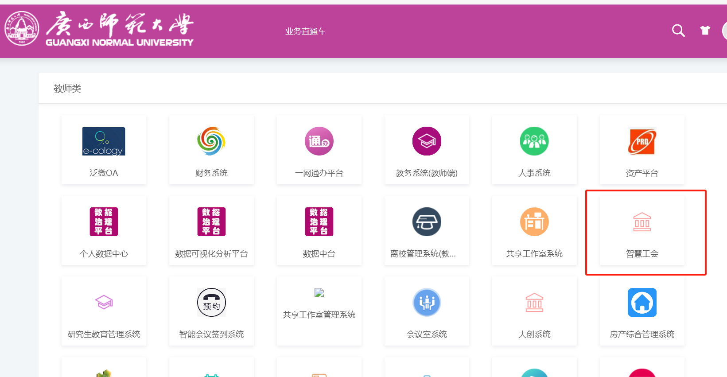

提案撰写

撰写提案入口
方式一：教代会代表选择【民主管理】-【提案管理系统】-【撰写提案】-【撰写提案】
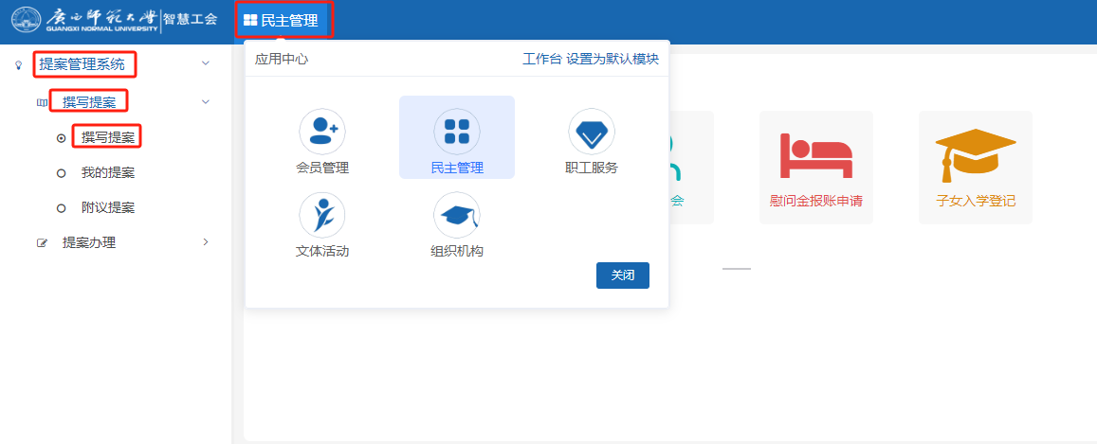

方式二：在快速入口，直接点击【撰写提案】
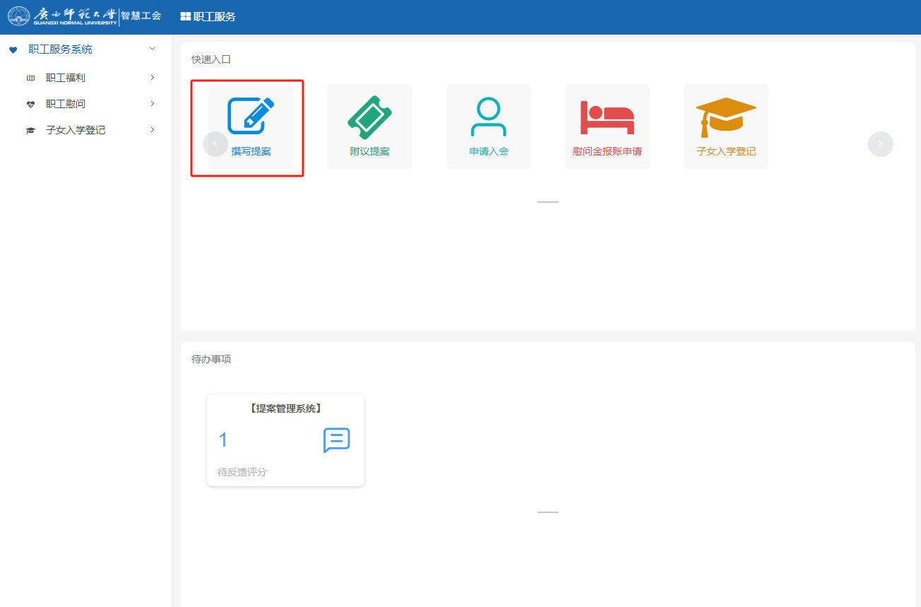

撰写提案
在撰写界面填写提案的【案由】和【建议措施】后，【保存到我的提案】或者直接【邀请附议人】。
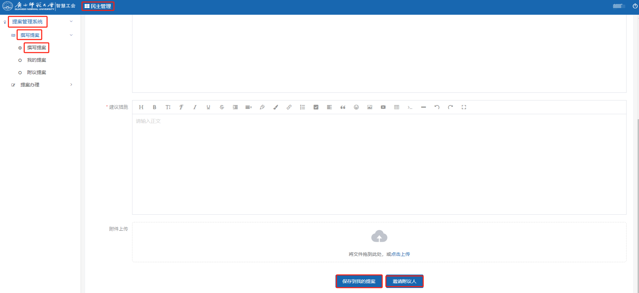

在邀请附议人界面，可设定条件【搜索】后逐一【邀请】，或者勾选多人【批量邀请】。邀请完之后，等待附议人附议。
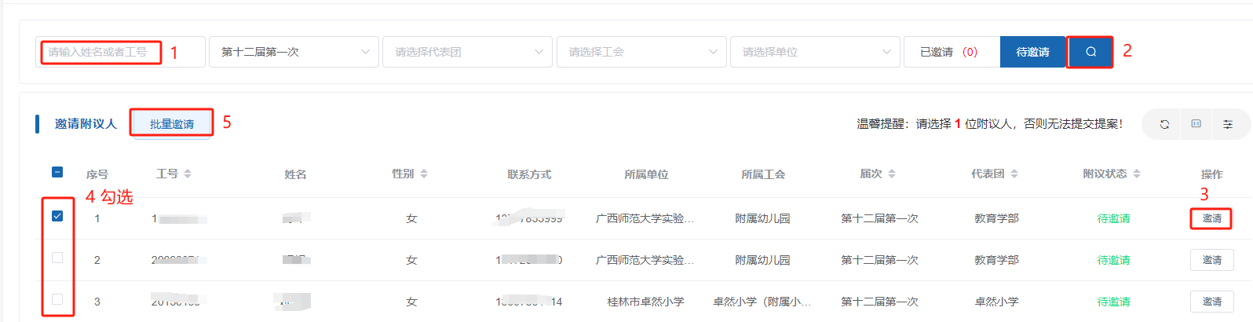

附议人附议
被邀请的附议人选择【民主管理】-【提案管理系统】-【撰写提案】-【附议提案】-【附议】，在附议界面【同意】或者【拒绝】。
被邀请的附议人全部附议后，提案进入待立案审核环节。
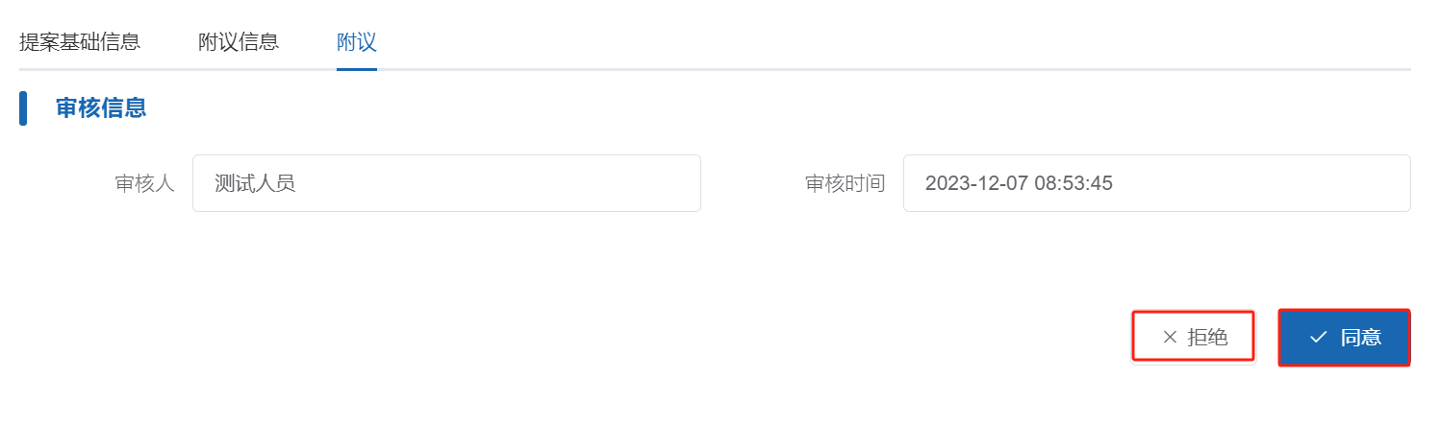
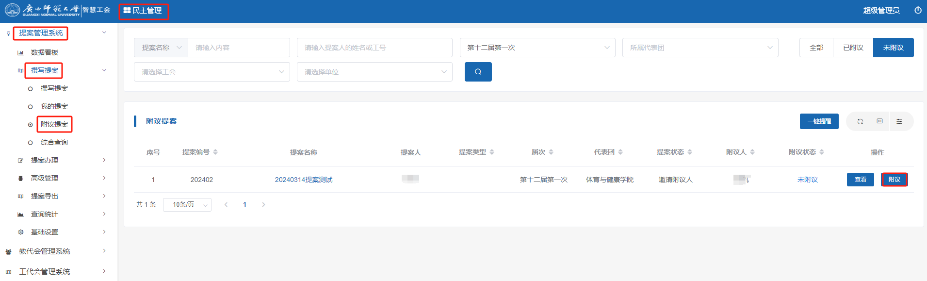

3.手机端登录智慧工会

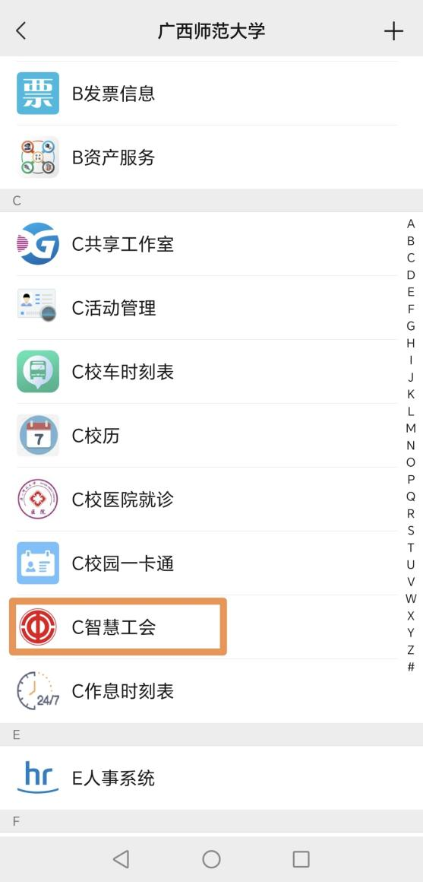
智慧工会→民主管理→撰写提案→保存提案→邀请附议人，被邀请的附议人全部附议后，提案进入待立案审核环节。
